|  |
| --- |
|  |

**РЕКОМЕНДАЦИИ ПО ИЗМЕРЕНИЮ ФИГУРЫ РЕБЁНКА**

Измерения фигуры ребёнка выполняют ручным способом с использованием гибкой мерной ленты. Измерения производят по лёгкой одежде, чтобы избежать больших наслоений ткани на теле. При этом измерение выполняется достаточно плотно по фигуре, без прибавок, т. к. при изготовлении одежды они закладываются. Ребёнок должен стоять прямо, без напряжения, сохраняя естественную осанку. Руки должны быть опущены, пятки вместе, расстояние между носками стоп 10 – 15 см.

**ОСНОВНЫЕ ИЗМЕРЕНИЯ**

1.Рост. Измеряют по вертикали расстояние от пола до верхушечной точки головы (без обуви).

2.Обхват груди. Измеряют горизонтально вокруг туловища через выступающие точки груди и лопаток, не затягивая ребёнка.

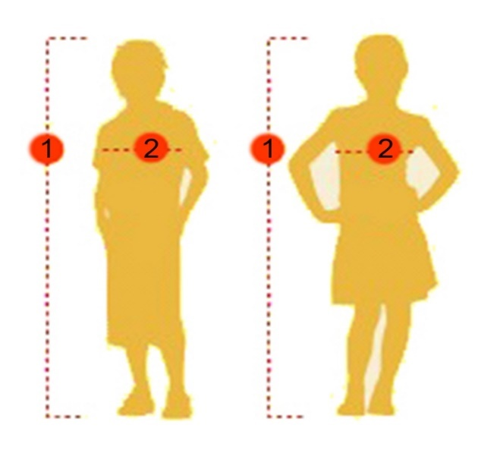

**СТАНДАРТНЫЕ РАЗМЕРЫ ШКОЛЬНОЙ ФОРМЫ**

По таблице выберите близко подходящие к Вашим измерениям значения. Обведите их. Если значения не соответствуют одному размеру и имеют незначительные расхождения, лучше выбрать больший размер, учитывая, что ребёнок подрастёт. Следует помнить, что ребёнок со стандартными размерами иногда может иметь ряд особенностей фигуры, из-за которых стандартное изделие может не «сесть» на фигуру, например, сутулость, ярко выраженный сколиоз, асимметрия фигуры и т.д. В таких случаях лучше обратиться к специалистам компании.

|  |  |  |  |  |  |
| --- | --- | --- | --- | --- | --- |
| девочка | | | мальчик | | |
| Размер | Рост | Обхват груди | Размер | Рост | Обхват груди |
| 30 | 110,116 | 60 | 30 | 110,116 | 60 |
| 122 | 60 | 122 | 60 |
| 122,128 | 60 | 122,128 | 60 |
| 134 | 60 | 134 | 60 |
| 32 | 122,128 | 64 | 32 | 122,128 | 64 |
| 134,140 | 64 | 134,140 | 64 |
|  |  | 146 | 64 |
| 34 | 128 | 68 | 34 | 128 | 68 |
| 134,140 | 68 | 134,140 | 68 |
| 146 | 68 | 146 | 68 |
|  |  | 152,158 | 68 |
| 36 | 134,140 | 72 | 36 | 134,140 | 72 |
| 146,152 | 72 | 146 | 72 |
|  |  | 152 | 72 |
|  |  | 158,164 | 72 |
| 38 | 134,140 | 76 | 38 | 134,140 | 76 |
| 146 | 76 | 146 | 76 |
| 152,158 | 76 | 152 | 76 |
|  |  | 158,164 | 76 |
|  |  | 170 | 76 |
| 40 | 152 | 80 | 40 | 152 | 80 |
| 158,164 | 80 | 158,164 | 80 |
|  |  | 170,176 | 80 |
| 42 | 152 | 84 | 42 | 158,164 | 84 |
| 158,164 | 84 | 170,176 | 84 |
| 170 | 84 | 182,188 | 84 |
| 44 | 152 | 88 | 44 | 164 | 88 |
| 158,164 | 88 | 170,176 | 88 |
| 170,176 | 88 | 182,188 | 88 |
| 46 | 158,164 | 92 | 46 | 164 | 92 |
| 170,176 | 92 | 170,176 | 92 |
|  |  | 182,188 | 92 |
| 48 | 158,164 | 96 | 48 | 164 | 96 |
| 170,176 | 96 | 170,176 | 96 |
|  |  | 182,188 | 96 |
|  |  | 194 | 96 |
| 50 | 164 | 100 | 50 | 176 | 100 |
| 170,176 | 100 | 182,188 | 100 |
|  |  | 194 | 100 |
|  |  |  | 52 | 176 | 104 |
|  |  | 182,188 | 104 |
|  |  | 194 | 104 |